EL NIÑO/OSCILACIÓN DEL SUR (ENSO, por sus siglas en inglés)
DISCUSIÓN DIAGNÓSTICA

emitida por el

CENTRO DE PREDICCIONES CLIMÁTICAS/NCEP/NWS
y el Instituto Internacional de Investigación para el Clima y la Sociedad
Traducción cortesía del: NWS-WFO SAN JUAN, PUERTO RICO
14 de julio de 2022

Estatus del Sistema de alerta del ENSO: Advertencia de La Niña

Sinopsis: Se favorece que La Niña continúe hasta 2022 con las probabilidades de que La Niña disminuya en el Hemisferio Norte a fines del verano (60% de probabilidad en julio-septiembre de 2022) antes de aumentar durante el otoño del Hemisferio Norte y principios del invierno de 2022 (62-66% de probabilidad).

Durante junio, las temperaturas de la superficie del mar (SSTs, por sus siglas en inglés) por debajo del promedio se debilitaron a través de la mayor parte del centro y este del Océano Pacífico ecuatorial con las SSTs regresando a niveles cercanos al promedio en el este-central del Pacífico (Fig. 1), como reflejan los índices de El Niño, los cuales fluctuaron de -0.4ºC a -1.2ºC durante la pasada semana (Fig. 2). Las anomalías de temperaturas de la subsuperficie (promediadas entre 180º-100ºW y 0-300m de profundidad) estuvieron ligeramente positivas en junio (Fig. 3). Las temperaturas en la sub-superficie por debajo de lo normal persistieron cerca de la superficie hasta ~75m de profundidad a través del este del Océano Pacífico, con temperaturas por encima del promedio en la profundidad (~100 m a 200 m) en el oeste y centro del Océano Pacífico (Fig. 4). Las anomalías en los vientos del este en los niveles bajos prevalecieron en el oeste y centro del Pacífico ecuatorial, mientras que las anomalías de los vientos del oeste en los niveles altos continuaron sobre la mayor parte del Pacífico ecuatorial. La convección permaneció suprimida sobre el oeste y centro del Pacífico y aumentó sobre Indonesia (Fig. 5). En general, el sistema acoplado océano-atmósfera fue consistente con las condiciones de La Niña.
Los promedios de pronósticos IRI/CPC más recientes para la región de SST del Niño-3.4 ahora pronostican que La Niña persistirá durante el invierno 2022-23 del Hemisferio Norte (Fig. 6). El consenso de los pronosticadores también predice que La Niña persistirá durante el resto del 2022, con probabilidades de que la Niña se mantenga en 60% o más hasta principios del invierno. Las probabilidades mas bajas ocurren durante los próximos meses con un 60% de probabilidad de La Nina y un 39% de probabilidad de ENSO-neutral durante julio-septiembre de 2022. Posteriormente, las probabilidades de La Niña aumentan ligeramente durante el otoño y principios del invierno. En resumen, se favorece que La Niña continúe hasta finales del 2022, con las probabilidades de que La Niña disminuya hacia finales del verano en el Hemisferio Norte (60% de probabilidad en julio-septiembre 2022) antes de aumentar durante el otoño y principios del invierno de 2022 del Hemisferio Norte (62-64% de probabilidad; oprima Consenso del Pronóstico de CPC/IRI para la probabilidad de cada resultado en periodos de 3-meses).
Esta discusión es un esfuerzo consolidado de la Administración Nacional Oceánica y Atmosférica (NOAA, por sus siglas en inglés), el Servicio Nacional de Meteorología de NOAA y sus instituciones afiliadas. Las condiciones oceánicas y atmosféricas son actualizadas semanalmente en la página de internet del Centro de Predicciones Climáticas (Condiciones actuales de El Niño/La Niña y La Discusión de Expertos). Perspectivas y análisis adicionales también están disponibles en el blog del ENSO. Un pronóstico de intensidad probabilística está disponible aquí. La próxima Discusión Diagnóstica del ENSO está programada para el 11 de agosto de 2022. Para recibir una notificación por correo electrónico al momento en que la Discusión Diagnóstica del ENSO mensual esté disponible, favor enviar un mensaje a: ncep.list.enso-update@noaa.gov.

Centro de Predicciones Climáticas
Centros Nacionales de Predicción Ambiental
NOAA/Servicio Nacional de Meteorología
College Park, MD 20740
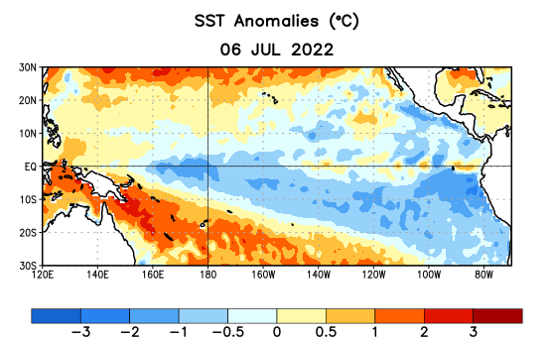
Figura 1. Anomalías (°C) promedio de la temperatura de la superficie del océano (SST, por sus siglas en inglés) para la semana centrada el 6 de julio de 2022. Las anomalías son calculadas utilizando como referencia los periodos promedio semanales de 1991-2020.

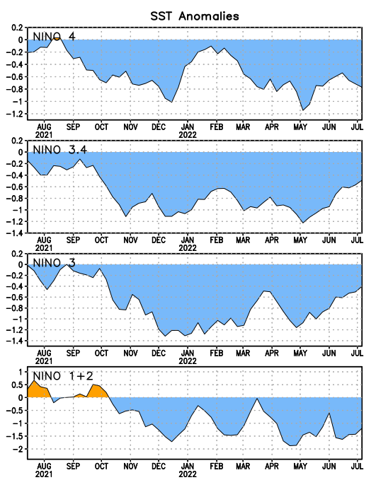
Figura 2. Series de Tiempo de las anomalías (en °C) de temperaturas de la superficie del océano (SST) en un área promediada en las regiones de El Niño [Niño-1+2 (0°-10°S, 90°W-80°W), Niño 3 (5°N-5°S, 150°W-90°W), Niño-3.4 (5°N-5°S, 170°W-120°W), Niño-4 (150°W-160°E y 5°N-5°S)]. Las anomalías de SST son variaciones de los promedios semanales del período base de 1991-2020
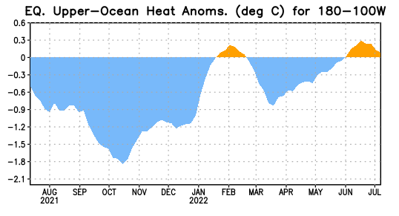

Figura 3. Anomalías del contenido calórico (en °C) en un área promediada del Pacífico ecuatorial (5°N-5°S, 180°-100°W). Las anomalías en el contenido calórico son calculadas como las desviaciones de los penta-promedios del período base de 1991-2020.

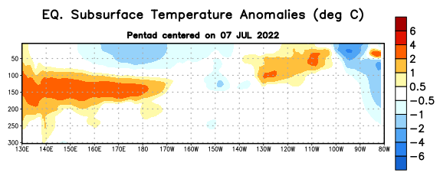
Figura 4. Anomalías de la temperatura (en °C) en un transecto de profundidad-longitudinal (0-300m) en la parte superior del océano Pacífico ecuatorial, centradas en la semana del 7 de julio de 2022. Las anomalías son variaciones a partir de los penta-promedios durante el periodo base de 1991-2020.

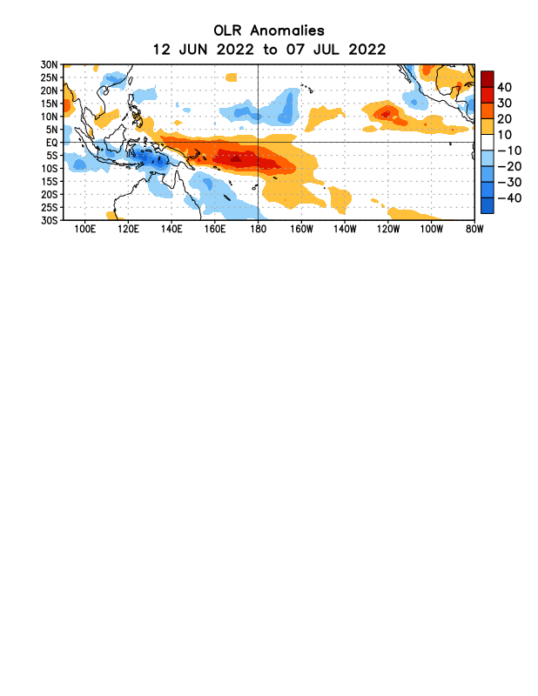
Figura 5. Anomalías del promedio de la radiación de onda larga emitida (OLR, por sus siglas en inglés) (W/m²) durante el período del 12 de junio – 7 de julio de 2022. Las anomalías de OLR se calculan como desviaciones de los penta-promedios del período base de 1991-2020.

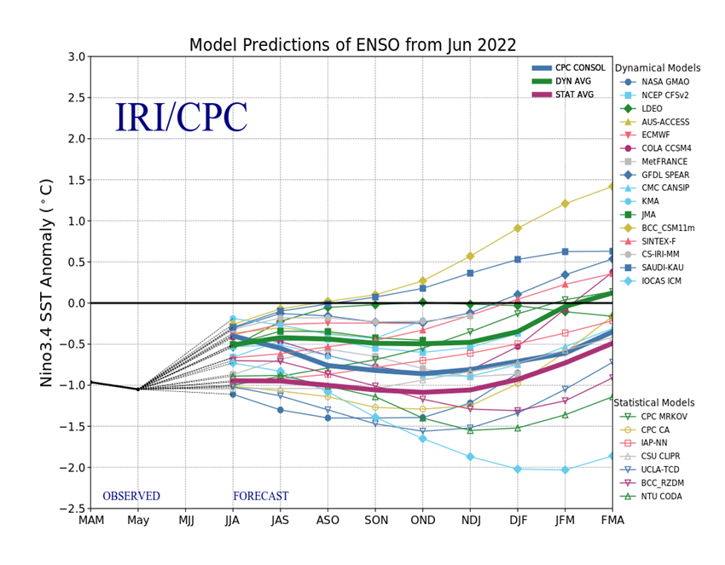
Figura 6. Pronósticos de las anomalías de la temperatura de la superficie del océano (SST) en la región de El Niño 3.4 (5°N-5°S, 120°W-170°W). Figura actualizada el 20 de junio de 2022.

